Пресс-релиз, Москва, 9 марта 2021 г.

Новые компрессоры OSRAM TYREinflate: следить за давлением в шинах стало легко и удобно

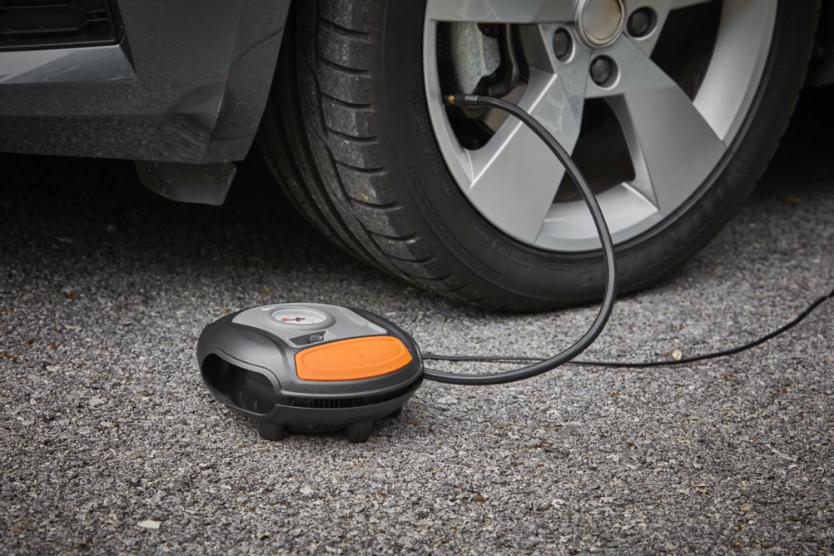

Производители шин и автомобильные эксперты постоянно напоминают водителям о необходимости регулярно контролировать давление в шинах. Недостаточное давление влечет за собой повышенный расход топлива, интенсивное истирание плечевых зон протектора, увеличение тормозного пути, ухудшение курсовой устойчивости и управляемости и даже риск разбортировки либо разрушения шины на высокой скорости. Повышенное давление, в свою очередь, сопровождается неравномерным износом центральной части протектора, снижением поперечного сцепления и реакций на руление.

Однако многие автовладельцы не привыкли регулярно следить за давлением в шинах. Различные исследования показали, что отдельные пользователи считают автомобильные компрессоры недостаточно надежными и удобными в обращении, другие испытывают затруднения с присоединением штуцера шланга к ниппелю и считыванием показаний шкалы манометра. Особый дискомфорт вызывает обслуживание шин в плохую погоду и темное время суток.
Эти проблемы решает новая серия компактных автомобильных компрессоров OSRAM TYREinflate, которая отвечает подходу good–better–the best — от базового продукта к топовому. На все устройства распространяется двухлетняя гарантия производителя.

Практичность и надежность в компактном корпусе

Линейка компрессоров OSRAM TYREinflate включает три модели, схожие по дизайну и основным конструктивным решениям. Круглая плоская форма обеспечивает устойчивость при работе и позволяет удобно разместить устройство в багажнике или внутри запасного колеса. Каждый компрессор снабжен крупной кнопкой включения-выключения, которую при необходимости удобно нажимать ногой; есть отсек для временного размещения колпачков ниппелей. Кабель питания со стандартным разъемом 12 В и воздушный шланг быстро убираются внутрь корпуса, а сменные переходники позволяют также накачивать надувные лодки, матрасы, мячи, колеса детских колясок и пр.
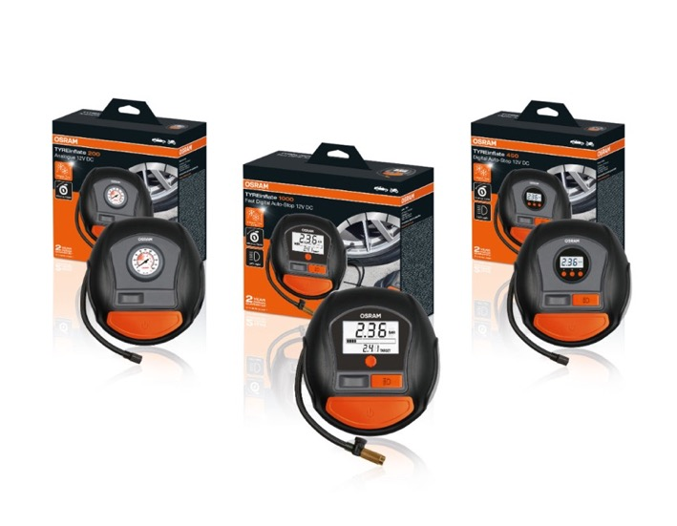

Начальная модель OSRAM TYREinflate 200 имеет все базовые функции, необходимые для комфортной работы, включая 55-мм аналоговый манометр с крупной и хорошо читаемой шкалой и шланг с навинчивающимся штуцером, который легко присоединяется к ниппелю шины.

OSRAM TYREinflate 450 сочетает оптимальный набор функций, из которых наиболее значимой и удобной для пользователя стала функция автоматического отключения при достижении заданного давления, причем последнее установленное значение остается в памяти прибора. Высокую точность показаний обеспечивает манометр с цифровой ЖК-шкалой. Увеличенная мощность этого компрессора позволяет быстрее накачать шину, а встроенный светодиодный фонарик обеспечивает дополнительное удобство в темное время суток.

Флагманская модель OSRAM TYREinflate 1000 отличается еще большей производительностью, большим ЖК-дисплеем с оптимизированной настройкой автоматического ограничителя давления, более длинным воздушным шлангом (700 вместо 500 мм) и кабелем питания (3,5 м вместо 3,0 м). К этому компрессору прилагается чехол для хранения, а также рабочие перчатки и запасные колпачки для ниппелей.

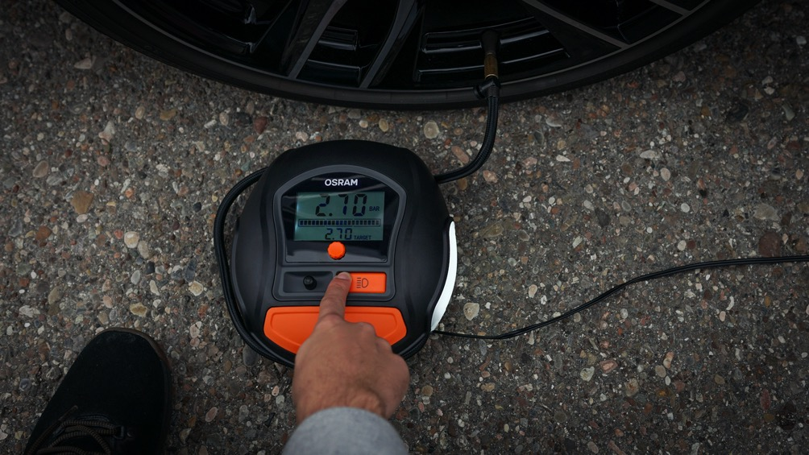

Фото: OSRAM©

Видео: https://www.youtube.com/watch?v=ovH6WyRSj4c&t=2s

OSRAM – один из ведущих мировых производителей систем освещения с более чем 110-летней историей. Штаб-квартира компании находится в г. Мюнхене, Германия. Ассортимент продукции включает передовые решения, основанные на полупроводниковых технологиях. К ним относятся, например, системы с инфракрасным и лазерным светом, которые находят применение в самых разных областях, в том числе в виртуальной реальности, мобильных телефонах, автономных транспортных средствах и в интеллектуальном освещении зданий и городских пространств. В сфере автомобильного освещения компания — признанный технологический и рыночный лидер мирового масштаба. Штат OSRAM – 21000 сотрудников по всему миру, выручка в отчетном финансовом 2020 году (закончился 30 сентября) составила 3 млрд евро. Компания зарегистрирована на фондовых биржах г. Франкфурта и г. Мюнхена (ISIN: DE000LED4000; WKN: LED400; сокращение: OSR). Более подробная информация представлена на сайте www.osram.ru.

КОНТАКТЫ ДЛЯ ПРЕССЫ:
Анастасия Прокипчук, менеджер по маркетингу компании Osram
Тел: +7 (499) 649-7070 | E-mail: a.prokipchuk@osram.com

